舟橋村地域優良賃貸住宅
令和４年度第３回 入居募集要項
（物件名：リラフォートふなはし）
○募集期間： 令和４年７月２７日～令和４年８月１７日
○入居可能日： 令和４年９月１日 予定

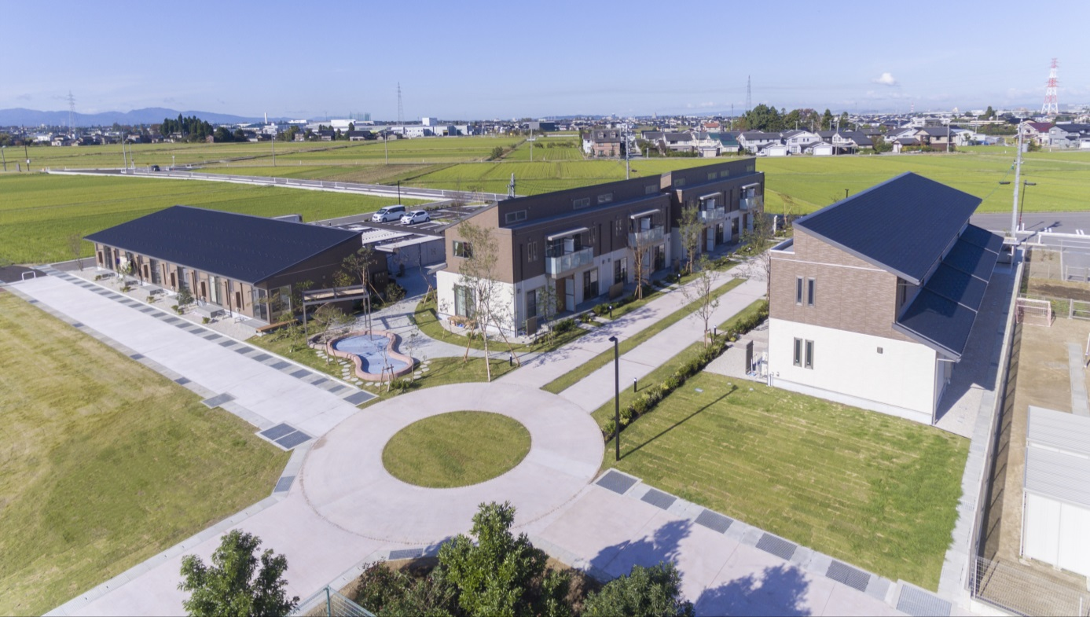

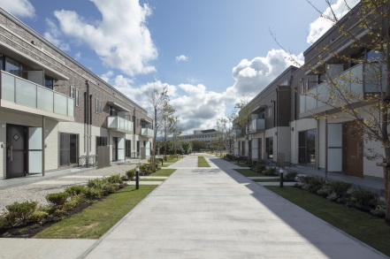
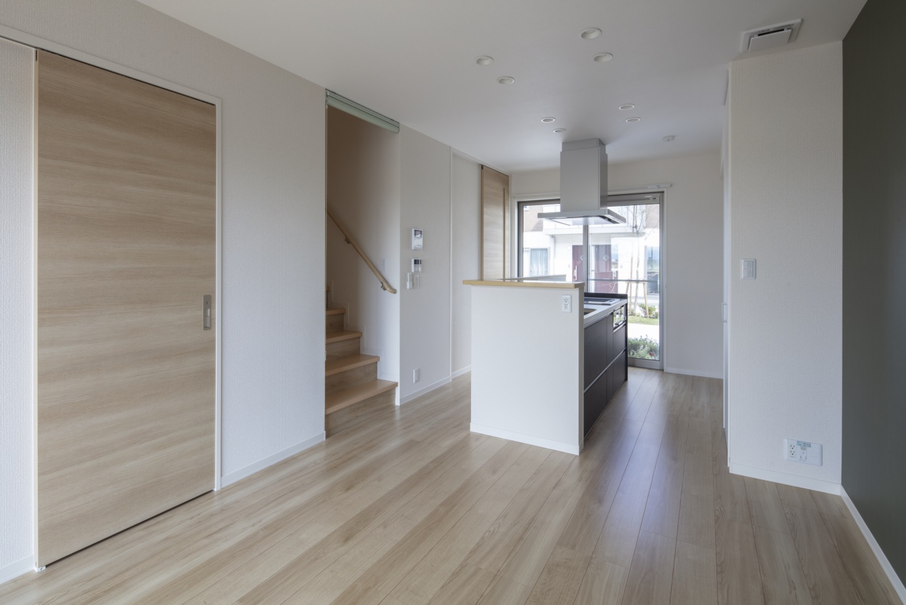
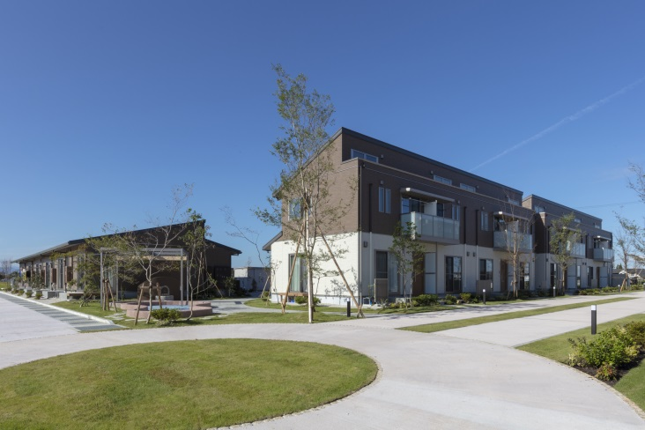

今回募集する村営住宅は、子育て世代向けの地域優良賃貸住宅整備事業として建設されています。
入居される方は、本村が目指す「子育て共助のまちづくり」にご賛同いただける方で、入居条件や収入等一定の資格が必要となります。
入居を希望される方は、このしおりをよく読んでお申込下さいますようお願いします。

令和４年７月２７日
舟橋村生活環境課

目次

１．入居者基本コンセプト ３ページ
２．募集物件 ３ページ
３．入居申込から入居までの流れ ４ページ
４．入居資格 ４～７ページ
５．申込方法 ８ページ
６．物件の家賃等 ９～１０ページ
７．管理について １０ページ
８．位置図 １０ページ
９．配置図 １１ページ
10．間取図 １２～１４ページ
10. 入居申込書（記載例） １５～１６ページ
11. 婚約証明書（記載例） １７ページ

- 「リラフォートふなはし」基本コンセプト
“子育てに困ったとき、子育てに悩んだとき、頼ったり相談したりできる人がいる”
その心強さと安心感を、舟橋村で子育てしているみなさんに感じてもらいたいという思いから、舟橋村では『子育て共助のまちづくり』を進めてきました。
「リラフォートふなはし」は、都市公園「オレンジパーク」と幼保連携型認定こども園「ふなはしこども園」とで構成する、子育て共助のモデルエリア「舟橋型子育てシェアビレッジ」の一部になります。
舟橋型子育てシェアビレッジには、親子がつながるしかけがいっぱい。
ここで子育てするということは、ひとりで子育てを頑張らなくてもいいということです。
「初めて寝返りできたよ」「つかまり立ちできるようになったよ」そんな子育てのよろこびは、いっしょに喜んでくれる仲間がいれば２倍に。
「夜泣きがひどくて」「イヤイヤ期にお手上げ」そんな子育てのたいへんは、話を聞いてくれる仲間がいればはんぶんこに。
ここで、子育てをちょっと気楽に、ちょっと楽しくしてくれる仲間に出会ってください。
「舟橋村で子育てするってちょっといいね♪」と感じていただけるように、舟橋型子育てシェアビレッジがみなさんの子育てを応援していきます。
リラフォートふなはしでの子育てを、ぜひ、ご体感ください。

リラフォートふなはし
～「舟橋型」子育て支援 くらしのレシピ～

- 笑顔であいさつしよう！仲良しになっちゃおう！
- 子どもたちを、みんなで見守って、みんなで育てよう！
- 子育てのかたちは、みんなそれぞれ。ちがうところも楽しんじゃおう！
- みんなのものをみんなで、仲良く大切に使おう！
- モノの譲り合いっこ、教え合いっこ、助け合いっこ。“おたがいさま”で楽チンしよう！
- 子育てシェアビレッジのイベントに参加して、思いっきり楽しんじゃおう！
- 子育てシェアビレッジのくらしを楽しむために、舟橋村コミュニティアプリを上手に使おう！
- リラフォートふなはしの仲間であることを自慢できるように、くらしを、子育てを、楽しもう！

２．募集物件
物件 | 住所 | 全体戸数 | 間取り
リラフォートふなはし | 富山県中新川郡舟橋村竹内351番地 | ４ | １ＬＤＫメゾネット(空室なし)  ２ＬＤＫメゾネット(空室なし)  １ＬＤＫ平屋 (４戸)  ＊全戸ロフト付
＊位置図につきましては 10ページをご覧ください。

３．入居申込から入居までの流れ（令和４年度第２回入居募集）
入居募集要項の公告  【令和４年７月２７日】 | 舟橋村役場生活環境課、舟橋村ホームページで配布します。
入居申込書類提出  【令和４年８月１７日まで】  ＊詳しくは8ページをご覧ください | 〇提出書類  入居申込書及び添付書類  〇提出場所  舟橋村役場 生活環境課  または 朝日不動産㈱アパマンショップ富山東店  〇募集期間及び提出方法  令和４年７月２７日から８月１７日午後5時までに持参又は郵送ください（８月１７日必着）
書類審査  【 受付後随時 】 | 受け付けした書類に不備がないか，入居条件に適合しているかの審査を行います。
入居者選考  【令和４年８月２２日まで】 | 村が規程に基づき入居者選考を行います。（申し込み多数の場合は抽選となります。）
入居決定通知発送 | 入居が決定しましたら、入居決定通知及び入居手続きに必要な書類を送付いたします。
入居者手続き・説明  【未定】 | 朝日不動産㈱にて入居のための手続き、鍵の引き渡しを行います。  ＊日程、場所につきましては入居者に後日ご案内いたします。
入居手続き開始  【未定】 | 入居決定通知日から、10日以内に入居の必要書類（入居請書等）の提出及び契約金の納入を行っていただきます。
入居  【令和４年９月１日から可能予定】 | 入居指定日以降ご入居いただけます。なお物件諸設備の取扱説明書は、室内に備え付けてあります。

４．入居資格
この募集住宅は、舟橋村地域優良賃貸住宅の設置及び管理に関する条例の対象住宅であり、入居する場合は、次の条件の全てを満たしていることが必要です。
- 申込者又は同居者が自ら居住するために申し込みを行うものであること。
- 申込者が子育て世帯又は新婚世帯であること。
「子育て世帯」…同居者に小学生以下の者又は妊娠している者がいる世帯
「新婚世帯」…配偶者を得て5年以内、ただし2人の年齢の合計が75歳以下
- 世帯の合計所得月額（所得基準）が１５８，０００円以上４８７，０００円以下であること。
（当該合算した額が１５８，０００円に満たない場合であっても、今後所得の増加が見込まれ
るときは、この限りではありません。）
※6･7ページに記載の計算方法により算出した所得基準が１５８，０００円以上４８７，０００円以下であること。
（算出した額が１５８，０００円に満たない場合であっても、今後所得の増加が見込まれるときは、
この限りではありません。）
- 市町村税の滞納がないこと。
- 入居者又は現に同居し、若しくは同居しようとする親族が暴力団員による不当な行為の防止等に関する法律（平成3年法律第77条）第2項第6条に規定する暴力団員に該当しないこと。
- 入居される場合の注意事項
ア．連帯保証人が必要です。
基本的に入居者と同程度の収入がある3親等以内の親族。
イ．所得申告
入居後は毎年度、対象住宅に住んでいる方全員の所得を証明する書類を添付した申請書を
提出しなければなりません。
- 自治会加入について
自治会への加入をお願いしています。また入居者の中から班長を選出させていただきます。
（８）その他
ア． 募集住宅では、共同生活を営むことになりますので、騒音を発生させないことなど、募集
住宅内のルールを遵守する必要があります。
イ． 入居者本人に部屋の管理義務があります。
ウ． 敷地内や沿道の美化に努めてください。
エ． 隣接が農地で薬剤散布や機械作業等の騒音を発する作業が行われます事をご理解ください。
オ． 地域優良賃貸住宅本体及び共同施設等の修繕は村の負担となりますが、軽微な修繕等（破損ガラスの取替え、給水栓、点滅器及びその他附帯施設の構造上重要でない部分の修繕等）は入居者の負担となります。また、修繕が入居者の責に帰すべき理由によって発生した場合は、村が修繕する内容であっても、その修繕にかかった費用を入居者に負担していただきます。
カ． 入居者は、地域優良賃貸住宅を模様替えし、又は増築をしてはなりません。ただし、原状回復又は撤去が容易である場合において、村長の承認を得た場合は可能です。
キ．動物の飼育は禁止いたします。
ク． 次に該当する場合は、退去していただくこととなります。
（ア）不正の行為により入居したとき
（イ）家賃を 3 月以上滞納したとき
（ウ）当該地域優良賃貸住宅を故意にき損したとき
（エ）正当な理由によらないで 15 日以上地域優良賃貸住宅を使用しないとき
（オ）入居の承継または同居の承認規定に違反したとき
（カ）住宅を他の者に貸し、または入居の権利を他の者に譲渡したとき
（キ）住宅を無断で他の用途に使用したとき
（ク）住宅を無断で模様替えまたは増築したとき
（ケ）暴力団員等であることが判明したとき（同居者が該当する場合を含む。)

世帯の合計所得月額（所得基準）の計算方法

入居者及び同居者の所得の合計額が１ヶ月あたり１５８，０００円以上４８７，０００円以下の方がご入居いただけます。（当該合算した額が１５８，０００円に満たない場合であっても、今後所得の増加が見込まれるときは、この限りではありません。）

【算出方法】公営住宅法で定める所得基準の計算方法は次の通りです。

本人の所得金額（ 円）
＋ －親族控除額（下表№１）－特別控除額（下表№2～5該当分）
家族の所得金額（ 円）
１２ヶ月

№ | 控除の種類 | 控除の内容 | 控除金額  (一人当たり)
1 | 親族控除 | 同居者及び所得税法上の同一生計配偶者、もしくは入居者及び同居者以外の扶養親族 | 380,000円
2 | 老人扶養親族 | 所得税法上の同一生計配偶者のうち年齢70歳以上の人、もしくは扶養親族のうち年齢70歳以上の人 | 100,000円
3 | 特定扶養親族控除 | 所得税法上の扶養親族のうち16歳以上23歳未満の人 | 250,000円
4 | 障がい者控除 | 普通障がい者の方がいるとき | 270,000円
 |  | 特別障がい者の方がいるとき | 400,000円
5 | 寡婦・寡夫控除 | 申込者・同居者のうち、所得がある所得税法上の寡婦または寡夫がいるとき。但し、その所得が２７万円未満のときは、その所得額のみ控除。 | 270,000円

【所得の計算方法（概略）】
○本人及び家族の所得金額は、
・給与収入の方は、源泉徴収票の給与所得控除後の欄
・確定申告をされている方は、確定申告書の所得金額
○２～５の特別控除の該当の有無は、
・市区町村発行の所得・課税証明書、または源泉徴収票の扶養控除の欄でご確認下さい。

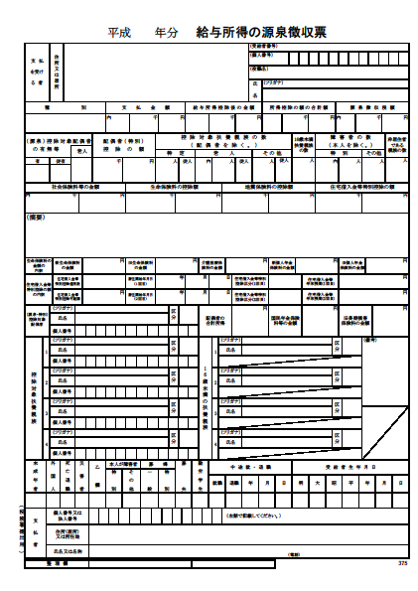
所得基準の計算例（共働き夫婦と子ども１人世帯の場合）
①

②

①支払金額
夫：６００万円
妻：３５０万円
計：９５０万円

②給与所得控除
後の金額
夫：４２６万円
妻：２２７万円
計：６５３万円

①世帯収入（夫600＋妻350万円） 9,500,000円

（計算式）
②世帯の給与所得控除後の金額（夫426＋妻227万円） 6,530,000円
親族控除（1人当り380,000円。配偶者＋子ども＝2人分） △760,000円
計 5,770,000円（A）
A÷12ヶ月＝480,833円
↓
158,000円以上487,000円以下に該当

５．申込方法
（１）募集期間 随時受付
（２）受付場所・時間 ①舟橋村役場 生活環境課
〒930-0295 富山県中新川郡舟橋村仏生寺55
TEL:076‐464-1121 FAX:076-464-1066
役場開庁日の午前8時30分～午後5時15分。必ず持参又は郵送下さい。
②朝日不動産㈱アパマンショップ富山東店
〒930-0827 富山県富山市上飯野40-5 TEL:076-452-0033
営業時間：午前9時45分〜午後6時
定休日：毎週水曜日（2・3月を除く）、年末年始、GW・夏季休業。
事前電話予約の上、来店ください。
（３）注意事項
ア．入居申込書等は、舟橋村役場生活環境課、舟橋村ホームページおよび朝日不動産㈱アパマン
ショップ富山東店で配布します。
イ．申込は、申込者（世帯員や同居予定者を含む）一人につき１回に限ります。
ウ．入居申込書の提出は、舟橋村役場または朝日不動産㈱アパマンショップ富山東店に、持参または郵送下さい。
エ．入居申込書に希望の住宅棟並びに部屋番号を記入下さい。
（４）提出書類
書類等 | 入居者 | 同居人
１．舟橋村地域優良賃貸住宅入居申込書 | 〇
２．身分証明書の写し（運転免許証、パスポート等） | 〇
３．令和４年度（令和３年中）住宅入居用所得証明書  （入居予定者全員分） | 〇 | 〇
４．令和３年度納税証明書（市町村発行分、入居予定者全員分） | 〇 | 〇
５．住民票（本籍及び続柄明記、入居予定者全員分、発行後3か月以内） | 〇 | 〇
６．その他  婚約証明書（結婚予定で入居を申し込まれている場合） | 〇  該当のみ | 〇  該当のみ
＊その他正式な書類の手続きは、入居決定通知後となります。
（５）契約手続き
入居決定通知書と合わせて契約手続きに関するご案内書面を送付いたします。
契約手続きは、朝日不動産㈱アパマンショップ富山東店に委託しております。
同封の案内文に従い、事前電話予約の上、朝日不動産㈱アパマンショップ富山東店に訪問ください。
なお、契約手続業務委託上、朝日不動産㈱にて個人情報を利用する旨ご了承ください。

※朝日不動産㈱アパマンショップ富山東店 〒930-0827 富山県富山市上飯野40-5 TEL:076-452-0033 営業時間：午前9時45分〜午後6時 定休日：毎週水曜日(2・3月を除く)、年末年始、GW・夏季休業。

６．物件の家賃等
（１）家賃
◆リラフォートふなはし
規格 | 規模 | 家賃
Ａ棟（１ＬＤＫメゾネット ロフト付） | 67.85～68.24㎡ | 60,000～61,000円
Ｂ・Ｃ棟（２ＬＤＫメゾネット ロフト付） | 70.75～71.16㎡ | 66,000～67,000円
Ｄ棟（１ＬＤＫ平屋 ロフト付） | 55.89～56.27㎡ | 54,000～55,000円
※エアコン 及び カーテンは設置されておりません。入居者自身でご用意ください。

◆部屋一覧
Ａ棟 | 101  済 | 102 | 103 | 105 | 106 | 107  済  済  済  済  済  済
 | 68.24㎡  家賃  61,000円 | 67.85㎡  家賃  60,000円 | 67.85㎡  家賃  60,000円 | 67.85㎡  家賃  60,000円 | 67.85㎡  家賃  60,000円 | 68.24㎡  家賃  61,000円
●家賃の減額について
・入居者と同居し養育されている小学生以下の者一人当り5,000円（最大10,000円）を、最長２年間、家賃月額から減額します。
Ｂ棟 | 101  済 | 102 | 103  済 | 105
 | 71.16㎡  家賃  67,000円 | 70.75㎡  家賃  66,000円 | 70.75㎡  済済済済済済  家賃  66,000円 | 71.16㎡  家賃  67,000円

Ｃ棟 | 101  済  済  済 | 102 | 103 | 105
 | 71.16㎡  家賃  67,000円 | 70.75㎡  家賃  66,000円 | 70.75㎡  家賃  66,000円 | 71.16㎡  家賃  67,000円

Ｄ棟 | 101 | 102  済 | 103 | 105 | 106  済 | 107
 | 56.27㎡  家賃  55,000円 | 55.89㎡  家賃  54,000円 | 55.89㎡  家賃  54,000円 | 55.89㎡  家賃  54,000円 | 55.89㎡  家賃  54,000円 | 56.27㎡  家賃  55,000円

（２）家賃納付期限
家賃等の納付は、毎月末日までに翌月分を納付いただきます。ただしその期限が金融機関の営業日でない場合は、その前日が納付期限となります。
（３）敷金
家賃の1か月分に相当する額の敷金を徴収いたします。敷金は入居者が当該地域優良賃貸住宅を明け渡すときに還付いたします。ただし、当該入居者に未納の家賃その他の債務がある時は、敷金のうちから当該債務を控除した額を還付いたします。
（４）退去（解約）
退去（解約）の申し入れは、退去日（解約日）１ヶ月以上前に積水ハウス不動産中部㈱にお申し出ください。但し１ヶ月分の賃料相当の金員を支払い即時解約を行うこともできます。なお契約終了月の家賃等精算については日割精算とします。

（５）共益費
共益費は月額4,000円です。入居者負担額と同様に毎月お支払いいただき、住宅の共用部分の光熱水費、植栽剪定費などの管理費、ケーブルテレビ富山基本視聴料、Ｗｉ－Ｆｉ利用料として使用します。なお、共益費の額は入居後、物価の変動等に応じて改定されることがあります。
- 駐車場
駐車場は１台当たり月額3,500円（税込）です。ただし、1戸につき2台まで申込みできます。
- 借家人賠償責任保険
借家人賠償責任保険への加入が必要です。

７．管理について
電話：０５７０－０９３－２１３

※設備の故障、ご意見苦情などについては、積和トータルサポート㈱ 富山オフィス

※退去・駐車場追加など、契約に関しては、積水ハウス不動産中部㈱ 富山賃貸営業所

なお管理業務上、積水ハウス不動産中部㈱ および 積和トータルサポート㈱にて
個人情報を利用する旨ご了承ください。
８．位置図
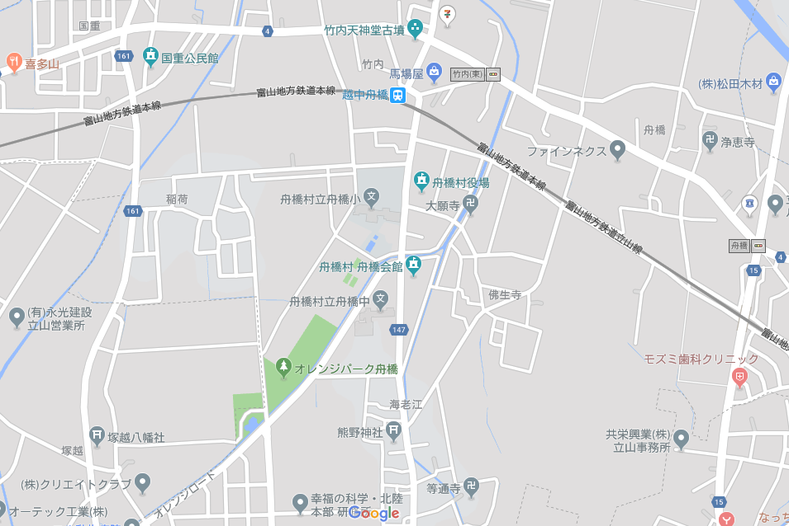

リラフォートふなはし

９．配置図
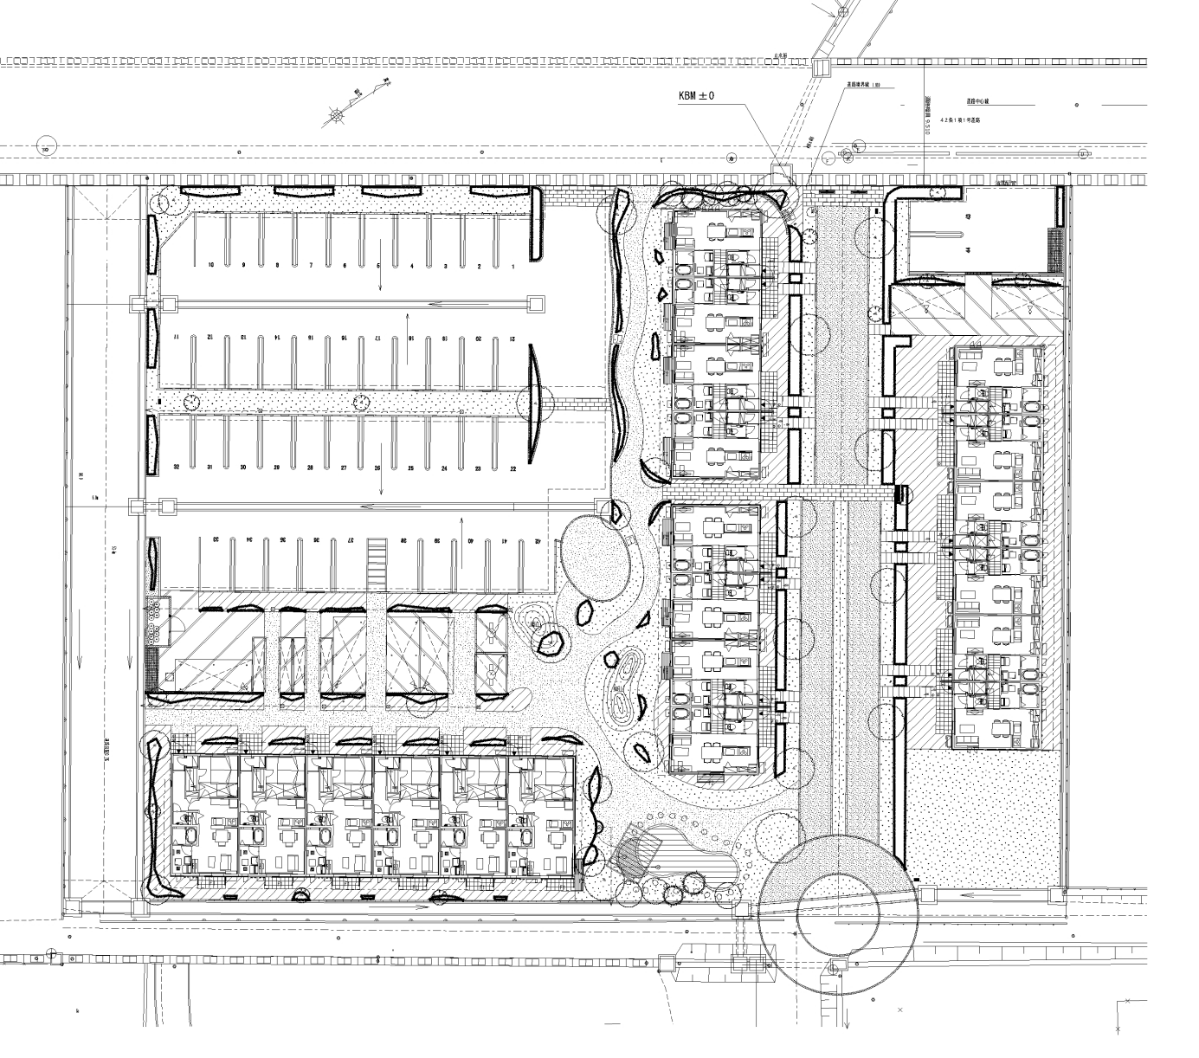
こどもきち

済
済
Ｂ棟
済
済
済
済
済
ふなはしこども園

済
済
済
Ａ棟
済
済
Ｃ棟
Ｄ棟
済
済

済
済

村営テニスコート
オレンジパークふなはし

外観

Ａ棟
Ｂ棟
Ｄ棟
Ｃ棟

１０．間取図

【Ａ棟】（１ＬＤＫメゾネット ロフト付）
※令和４年７月１日現在。最新の情報は、舟橋村役場生活環境課（076-464-1121）または朝日不動産㈱アパマンショップ富山東店（076-452-0033）へお問い合わせください。
１０１ １０２ １０３ １０５ １０６ １０７
済
済
済
済
済
済
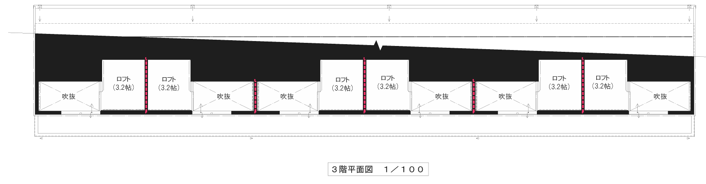

ロフト
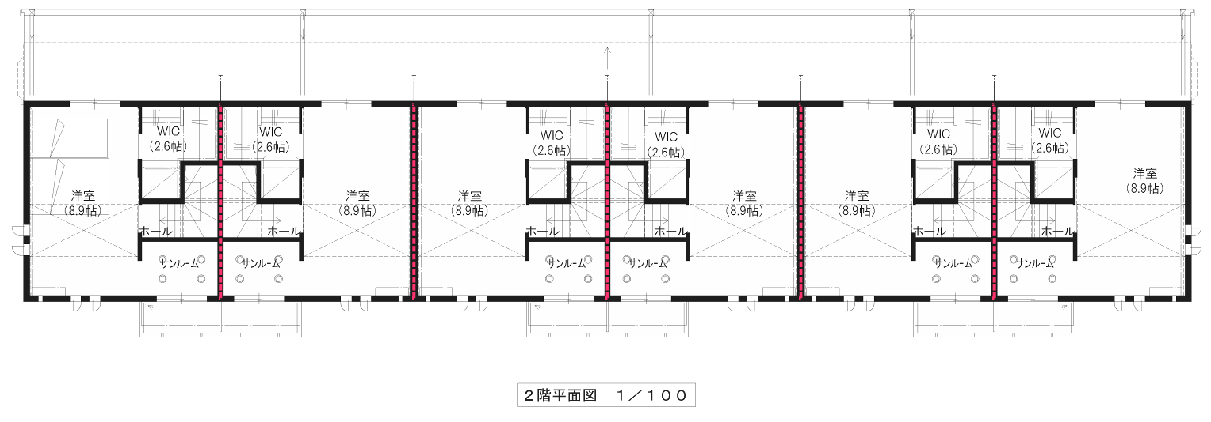

２階平面図
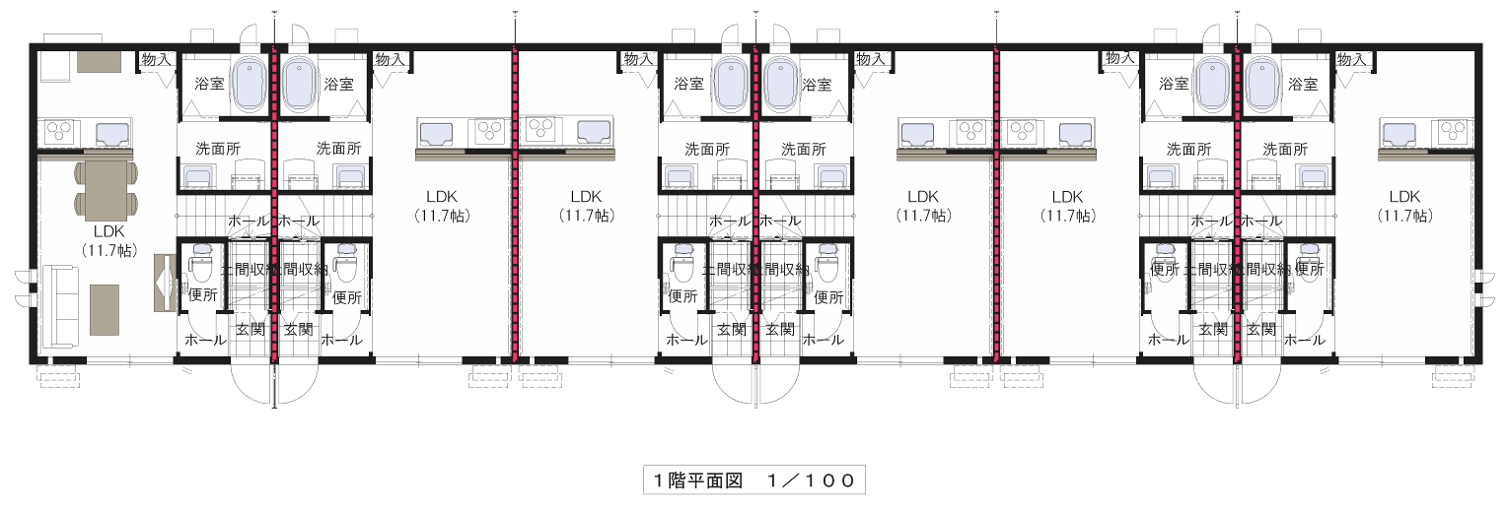

１階平面図

【Ｂ・Ｃ棟（共通）】（2ＬＤＫメゾネット ロフト付）
※令和４年７月１日現在。最新の情報は、舟橋村役場生活環境課（076-464-1121）または朝日不動産㈱アパマンショップ富山東店（076-452-0033）へお問い合わせください。
空き部屋状況
棟 | １０５ | １０３ | １０２ | １０１
Ｂ棟 | 済 | 済 | 済 | 済
Ｃ棟 | 済 | 済 | 済 | 済

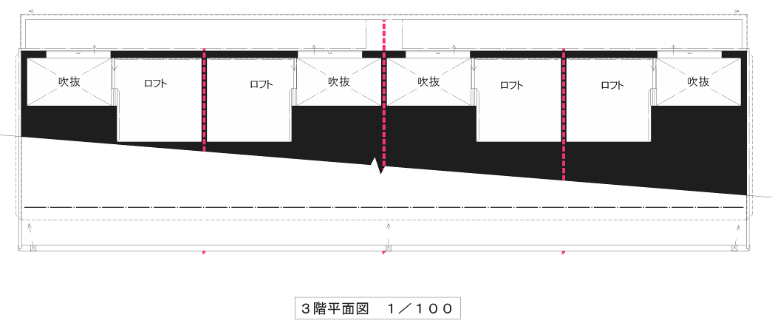
１０５ １０３ １０２ １０１

ロフト
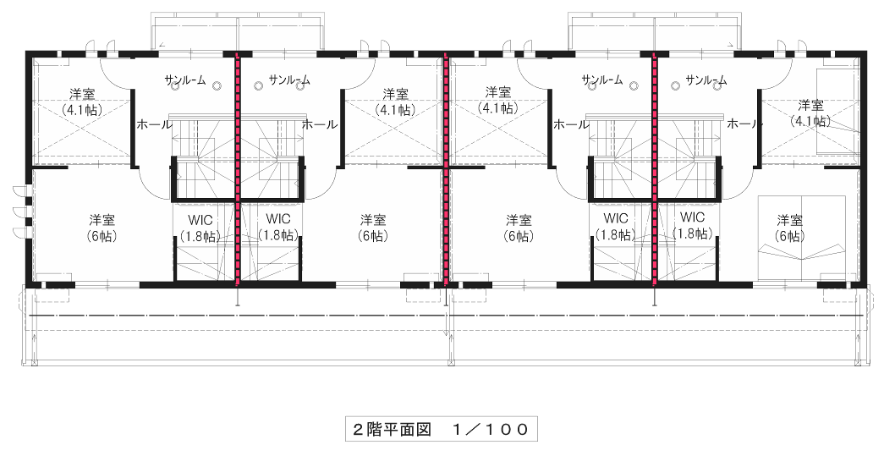

２階平面図

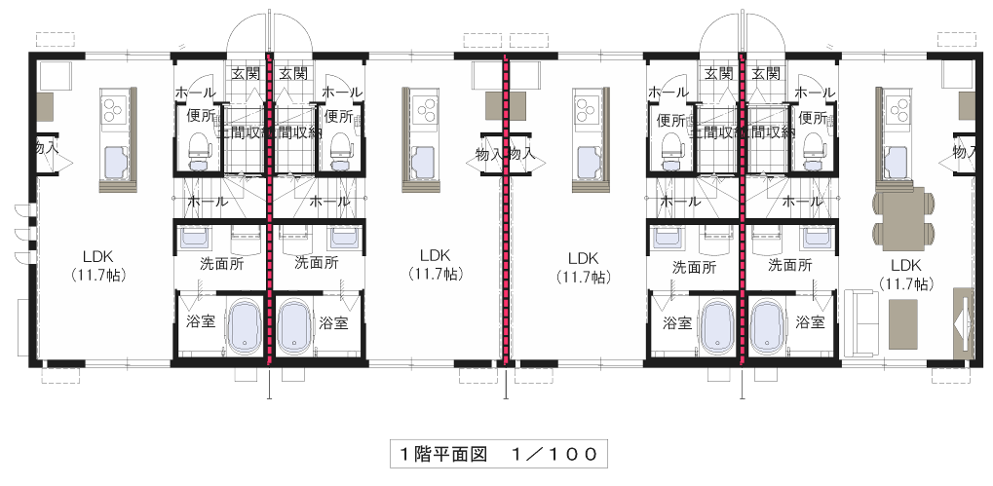

１階平面図

【Ｄ棟】（１ＬＤＫ平屋 ロフト付）
※令和４年７月１日現在。最新の情報は、舟橋村役場生活環境課（076-464-1121）または朝日不動産㈱アパマンショップ富山東店（076-452-0033）へお問い合わせください。

１０７ １０６ １０５ １０３ １０２ １０１
済
済
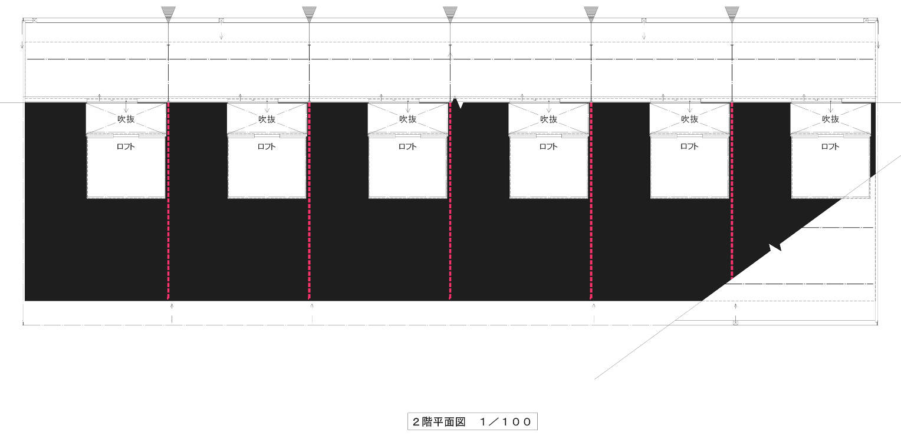

ロフト

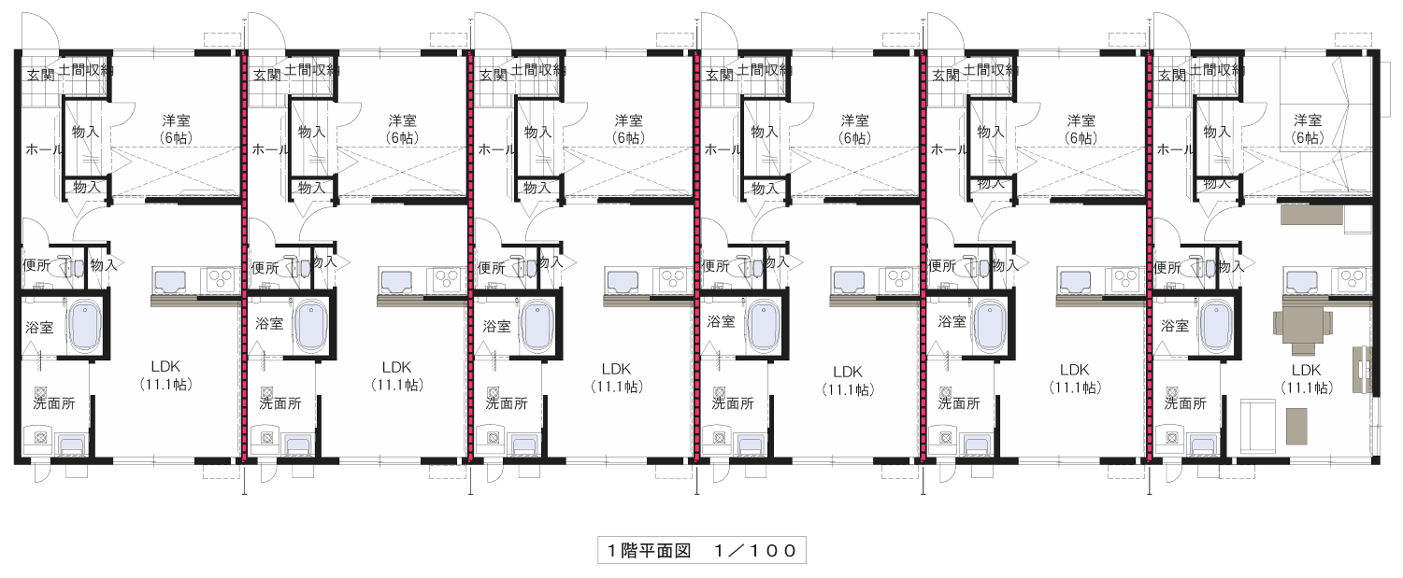

１階平面図

令和４年度第３回舟橋村地域優良賃貸住宅入居申込書
記載例(表)
様式第1号（第2条関係）
令和○○年○○月○○日
舟橋村長 殿
〒○○○－○○○○
（住所） ○○市○○町○○－○
（アパート名・部屋番号）

入居申込者（氏名） 舟橋 太郎 印
（電話） ０９０－○○○○－○○○○
次のとおり、舟橋村地域優良賃貸住宅に入居したいので、令和４年７月２７日付け「舟橋村地域優良賃貸住宅令和４年度第３回入居募集要項（物件名：リラフォートふなはし）」の内容を遵守することに同意のうえ、関係書類を添え申し込みます。なお、この申込書の記載内容が事実に相違する場合、申込みに関する一切の権利を放棄します。

希 望 住 宅 |  | リラフォートふなはし（ Ｂ ）棟 |  |  |  |  | 部屋番号 | １０１
同 居 予 定 の 親 族 | 申込者  との続柄 | ふりがな  氏 名 |  |  |  | 性別 | 生年月日 | 年齢 | 職業等・勤務先  （名称・所在地・電話） |  |  | 備考
 | 本人 | 舟橋 太郎 |  |  |  | 男・女 | H○○．  ○○．○○ | ○○ | 株式会社○○○○
 | 婚約者 | 竹内 花子 |  |  |  | 男・女 | H○○．  ○○．○○ | ○○ | 株式会社○○○○
 |  |  |  |  |  | 男・女
 |  |  |  |  |  | 男・女
 |  |  |  |  |  | 男・女
 |  |  |  |  |  | 男・女
現 住 居 の 状 況 | 住居の種別 |  |  | 借家 ・ 同居 ・ その他（ ）
 | 間取り・面積 |  |  | ５１．００㎡
 | 家賃 |  |  | ５０，０００円／月
 | 居住期間 |  |  | ５年 ８箇月
 | 世帯人員数 |  |  | ２ 人
予 定 の  連帯保証人 |  | （住所）○○市○○町○○－○ |  |  |  |  |  | 申込者との続柄 |  | 電話 | ○○○－○○○－○○○○
 |  | （氏名） 舟橋 一郎 印（６０歳） |  |  |  |  |  |  |  | 職業・勤務先 | 株式会社○○○○
駐車場使用希望の有無 |  |  |  |  | 駐車場必要台数 ０台 ・ １台 ・ ２台

添付書類：□ 身分証明書（運転免許証、パスポート等）の写し（入居申込者分）、
□ 令和４年度（令和３年中）住宅入居用所得証明書（入居予定者全員分）、
□ 令和３年度 納税証明書（市町村発行分、入居予定者全員分）、
□ 住民票（本籍・続柄記載、入居予定者全員分、発行後3カ月以内）、 □ 婚約証明書（必要な場合のみ）
…………………………………………………………………≪以下は記入しないでください≫…………………………………………………………………
※調査事項 | ①同居者 ： 適・否 | （備考）  総合判断 ： 適・否 | ※入居決定 | 住戸：リラフォートふなはし 棟  号
 | ②収入基準 ： 適・否
 | ③納税状況 ： 適・否 |  |  | 決定日：令和 年 月 日  可能日：令和 年 月 日
 | ④連帯保証人 ： 適・否
 | 収入認定額： 円／月 |  |  | 家賃： 円／月
入 居 申 込 に つ い て

≪申込者の主な資格≫
記載例(裏)
（１）同居者に小学生以下の者又は妊娠している者がいる世帯又は配偶者を得て5年以内（ただし2人の年齢の合計が75歳以下）の世帯。
（２）世帯の合計所得月額が１５８，０００円以上４８７，０００円以下であること。
（ただし、１５８，０００円以下は所得の上昇が見込まれる者）
（３）市町村税を滞納していない者。
（４）その者又は現に同居しようとする親族が、暴力団員による不当な行為の防止等に関する法律第２条第６号に規定する暴力団員（以下「暴力団員」という。）でないこと。

≪個人情報の取り扱い及び課税資料等の閲覧について≫
私及び同居人は、舟橋村地域優良賃貸住宅への入居を申し込むに際し、審査やその他について必要がある場合には、課税資料や住民情報など、必要な情報を閲覧することについて了承します。
また、私は、舟橋村個人情報保護条例を確認の上、私の個人情報が舟橋村個人情報保護条例のとおり取り扱われることに同意致します。なお、私が同居者など第三者の個人情報を提供する場合には、私は当該第三者から事前に同意を得た上で提供していることを確約致します。

令和 ○○ 年 ○○ 月 ○○ 日
申込者氏名 舟橋 太郎 印

≪暴力団員による不当な行為の防止等に関する法律について≫
私及び同居人は、暴力団員ではないことを誓います。
また、村が必要と判断した場合の警察機関への照会に了承し、結果、前述に偽りある時は入居申込の取り消しなど、いかなる処分に対しても従うことを誓います。

令和 ○○ 年 ○○ 月 ○○ 日
申込者氏名 舟橋 太郎 印

≪個人情報取扱について≫
業務上、取得しました個人情報については、舟橋村個人情報保護条例を遵守します。

様式第2号（第2条関係）
記載例
婚 約 証 明 書

私たちは、互いに結婚することを約束し、令和 年 月 日までに婚姻届を提出し、夫婦になることを誓約いたします。

令和○○年○○月○○日

夫となるもの 住 所 ○○市○○町○○－○

氏 名 舟橋 太郎 印

生年月日 平成○○年○○月○○日

妻となるもの 住 所 ○○市○○町○○－○

氏 名 竹内 花子 印

生年月日 平成○○年○○月○○日

証 明 者 住 所 ○○市○○町○○－○

氏 名 舟橋 一郎 印

関 係 父

令和４年度第３回舟橋村地域優良賃貸住宅入居申込書
様式第1号（第2条関係）
令和 年 月 日
舟橋村長 殿
〒 －
（住所）
（アパート名・部屋番号）

入居申込者（氏名） 印
（電話）
次のとおり、舟橋村地域優良賃貸住宅に入居したいので、令和４年７月２７日付け「舟橋村地域優良賃貸住宅令和４年度第３回入居募集要項（物件名：リラフォートふなはし）」の内容を遵守することに同意のうえ、関係書類を添え申し込みます。なお、この申込書の記載内容が事実に相違する場合、申込みに関する一切の権利を放棄します。

希 望 住 宅 |  | リラフォートふなはし（ ）棟 |  |  |  |  | 部屋番号
同 居 予 定 の 親 族 | 申込者  との続柄 | ふりがな  氏 名 |  |  |  | 性別 | 生年月日 | 年齢 | 職業等・勤務先  （名称・所在地・電話） |  |  | 備考
 | 本人 |  |  |  |  | 男・女
 |  |  |  |  |  | 男・女
 |  |  |  |  |  | 男・女
 |  |  |  |  |  | 男・女
 |  |  |  |  |  | 男・女
 |  |  |  |  |  | 男・女
現 住 居 の 状 況 | 住居の種別 |  |  | 借家 ・ 同居 ・ その他（ ）
 | 間取り・面積 |  |  | ㎡
 | 家賃 |  |  | 円／月
 | 居住期間 |  |  | 年 箇月
 | 世帯人員数 |  |  | 人
予 定 の  連帯保証人 |  | （住所） |  |  |  |  |  | 申込者との続柄 |  | 電話
 |  | （氏名） 印（ 歳） |  |  |  |  |  |  |  | 職業・勤務先
駐車場使用希望の有無 |  |  |  |  | 駐車場必要台数 ０台 ・ １台 ・ ２台

添付書類：□ 身分証明書（運転免許証、パスポート等）の写し（入居申込者分）、
□ 令和４年度（令和３年中）住宅入居用所得証明書（入居予定者全員分）、
□ 令和３年度 納税証明書（市町村発行分、入居予定者全員分）、
□ 住民票（本籍・続柄記載、入居予定者全員分、発行後3カ月以内）、 □ 婚約証明書（必要な場合のみ）
…………………………………………………………………≪以下は記入しないでください≫…………………………………………………………………
※調査事項 | ①同居者 ： 適・否 | （備考）  総合判断 ： 適・否 | ※入居決定 | 住戸：リラフォートふなはし 棟  号
 | ②収入基準 ： 適・否
 | ③納税状況 ： 適・否 |  |  | 決定日：令和 年 月 日  可能日：令和 年 月 日
 | ④連帯保証人 ： 適・否
 | 収入認定額： 円／月 |  |  | 家賃： 円／月
入 居 申 込 に つ い て

≪申込者の主な資格≫
（１）同居者に小学生以下の者又は妊娠している者がいる世帯又は配偶者を得て5年以内（ただし2人の年齢の合計が75歳以下）の世帯。
（２）世帯の合計所得月額が１５８，０００円以上４８７，０００円以下であること。
（ただし、１５８，０００円以下は所得の上昇が見込まれる者）
（３）市町村税を滞納していない者。
（４）その者又は現に同居しようとする親族が、暴力団員による不当な行為の防止等に関する法律第２条第６号に規定する暴力団員（以下「暴力団員」という。）でないこと。

≪個人情報の取り扱い及び課税資料等の閲覧について≫
私及び同居人は、舟橋村地域優良賃貸住宅への入居を申し込むに際し、審査やその他について必要がある場合には、課税資料や住民情報など、必要な情報を閲覧することについて了承します。
また、私は、舟橋村個人情報保護条例を確認の上、私の個人情報が舟橋村個人情報保護条例のとおり取り扱われることに同意致します。なお、私が同居者など第三者の個人情報を提供する場合には、私は当該第三者から事前に同意を得た上で提供していることを確約致します。

令和 年 月 日
申込者氏名 印

≪暴力団員による不当な行為の防止等に関する法律について≫
私及び同居人は、暴力団員ではないことを誓います。
また、村が必要と判断した場合の警察機関への照会に了承し、結果、前述に偽りある時は入居申込の取り消しなど、いかなる処分に対しても従うことを誓います。

令和 年 月 日
申込者氏名 印

≪個人情報取扱について≫
業務上、取得しました個人情報については、舟橋村個人情報保護条例を遵守します。

様式第2号（第2条関係）
婚 約 証 明 書

私たちは、互いに結婚することを約束し、令和 年 月 日までに婚姻届を提出し、夫婦になることを誓約いたします。

令和 年 月 日

夫となるもの 住 所

氏 名 印

生年月日

妻となるもの 住 所

氏 名 印

生年月日

証 明 者 住 所

氏 名 印

関 係

